Rosette OR03 ø 310 mm

Knauf Gips

Eigenschaften

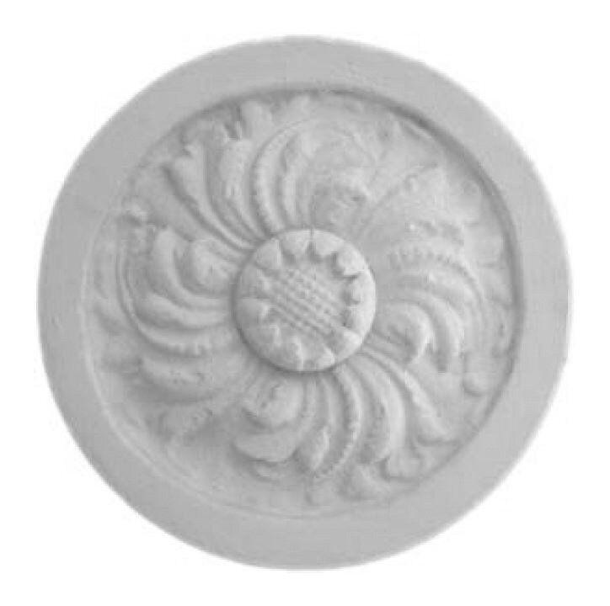

GTIN:

4003950097973

HAN:

00325990

Werkstoff

Hartschaum

Breite (mm)

310,00